传感器与检测技术 复习资料

一、单项选择题
1.在传感器及检测系统的静态特性指标中,表达其对输入量变化的反应能力的是（ ）
A.量程 B.重复性 C.灵敏度 D.线性度
2.下列指标中,属于传感器动态特性指标的是（ ）
A.灵敏度 B.线性度 C.过载能力 D.幅频特性
3.传感器中直接感受被测量的部分是（ ）
A.转换元件 B.敏感元件 C.转换电路 D.调理电路
4.用电涡流式速度传感器测量轴的转速,当轴的转速为50r/min时,输出感应电动势的频率为50Hz,则测量齿轮的齿数为（ ）
A.60 B.120 C.180 D.240
5.下列测力传感器的类型中,属于发电型的是( )
A.电感型 B.电容型 C.压磁型 D.应变型
6.下列线位移传感器中.测量范围大的类型是( )
A.自感式 B.差动变压器式 C.电涡流式 D.变极距型电容式
7.为了进行图像识别,应当先消除图像中的噪声和不必要的像素,这一过程称为( )
A.编码 B.压缩 C.前处理. D.后处理
8.热电偶的热电动势包括( )
A.接触电动势和温差电动势 B,接触电动势和非接触电动势
C.非接触电动势和温差电动势 D.非接触电动势和温差电动势
9.在四倍细分的光栅位移传感器中,根据两路信号的相位差辨别方向时,相位差值不能是( )
A.45° B. 90° C.135° D. 180°
10.由RC网络与集成运算放大器组成的带通滤波器需要的电容元件的个数至少为( )
A.1 B.2 C.3 D.4
11.信号的方差小,表示信号的( )
A.波动范围小 B.波动范围大 C.平均功率小 D.平均功率大
二、填空题
13.传感器的响应特性应在所测频率范围内保持 。
14.在测量某一输入量的变化量时,输出量的变化量较小的传感器其 较低。
15.线绕式电位计的阶梯特性限制了其分辨力和 。
16.把电容式位移传感器做成差动形式，既可以提高测量灵敏度,又可以使零点附近工作特性的
得到改善。
17.金属导体的电阻值随着机械变形而变化的物理现象,称为金属的电阻 效应。
18.涡流式压力传感器具有良好的 特性，适合于测量爆炸时产生的压力。
19.热敏电阻常数B的单位是 。
20.人工视觉系统图像处理的方法有 和区域法。
21.温度补偿中应用的数据处理方法有表格法和 。
22.传感器的中间转换电路将输出信号转换成易于测量和处理的 信号。
三、问答题
26.简述如图所示的应变式加速度传感器的工作原理。
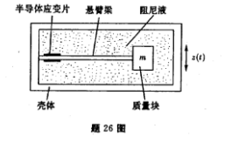
27.简述金属导体材料形成温差电动势的机理。
28.简述金属铂热电阻的测温特点。
29.人工视觉系统识别物体前,计算机如何获取该物体的明亮度信息?
30.论述CCD的工作原理，如何用其实现图像拍照?

四、计算题
31.如图所示,某他励直流测速发电机的电枢回路总电阻r = 5Ω,当转速n = 500r/min,负载电阻R_{t} = 100Ω时,测得输出电压V_{CF} = 5V.试计算:
(1)电枢电流I,
(2)输出电压与转速的比例系数C;
(3)测速发电机的感应电动势与转速的比例系数C..
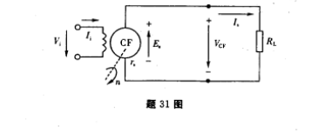
32.图示为某电位计式位移传感器的检测电路.E = 10V,R_{O}= 10kΩ,AB为线性电位计,总长度为150mm,总电阻为30kΩ,C点为电刷位置。
（1）计算输出电压U_{o}=0V时的位移x;
（2）当位移x的变化范围为10~ 140mm时,计算输出电压U_{o}的范围。
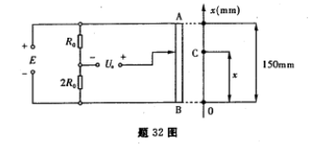
五、应用题
34、图示为函数x(t)的时域图,求其频谱,并绘制其幅值谱图.
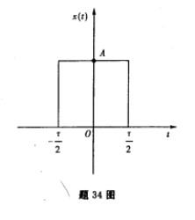
35.试画出包括压电式加速度传感器和电荷放大器等组成的测振系统原理框图,并说明采用电荷放大器的特点。

传感器与检测技术 参考答案
一、单项选择题
1.C 2.D 3.B 4.A 5.C 6.B 7.C 8.A 9.D 10.B 11.A

二、填空题
13.不失真 14.灵敏度 15.精度 16.线性度 17.应变 18.动态(或动)
19.K(或开尔文) 20.微分法 21.公式法(或曲线拟合法)
22.电(或电压或电流)
三、问答题
26.如题图所示,壳体与被测件固定在一起,当有加速度时,质量块受力,悬臂梁弯面,应变片变形便可测得力的大小。
在已知m大小时,便可算得加速度的大小。
- 温差电动势指的是在一个金属导体中,由于其两端的温度不同而产生的热电动势。在金属导体材料中,当其两端存在温差时,高温端的电子能量比低温端的电子能量大,从而高温端容易失去电子带正电;低温端得到电子带负电,于是在金属导体上形成与材料性质及两端温差有关的电位差。
28.特性稳定,抗氧化能力强,精度高,测量温度范围宽,测量灵敏度低,价格高。
29.计算机借助A/D转换器将明亮度信息数字化,从而形成由像素组成的数字图像。
30.CCD可以把光信号转换成电脉冲信号。每一个脉冲只反映一个光敏元的受光情况，脉冲幅度的高低反映该光敏元受光的强弱，输出脉冲顺序可以反映光敏元的位置，这就起到图象传感器的作用。
CCD固态图像传感器由感光部分和移位奇存器组成。
感光部分是光敏单元简称“像素”.利用光敏单元的光电转换功能将投射的光信号转换成电信号“图像”，即将光强的空间分布转换为与光强成正比的、大小不等的电荷包空间分布。移位寄存器将电信号“图像”传送，经输出放大器输出。

四.计算题
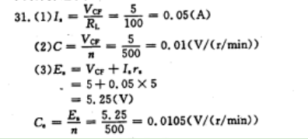

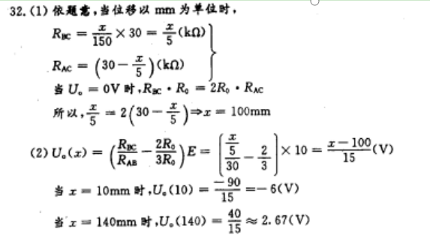

五.应用题

34 略

